1. 项目结构说明
   1. cost工程由以下几个工程组成：cost-core，cost-api，cost-impl，cost-war
   2. cost-core：放置公共对象，目前仅放置实体对象和vo对象

cost-api：此工程定义接口

cost-impl：在此工程中实现cost-api内定义的接口

cost-war：接受客户端发送的请求，在此工程中调用cost-impl中的service

说明：cost-war工程是一个web工程，其他三个工程是java工程，cost是父工程。

注意：结构之所以这样定义，是为了以后更好的扩展。

1. 项目开发说明：
   1. 目前前端界面已经完成，后续会有细微调整，但是功能改动不大，因此可以先做服务端开发。
   2. 修改工程部署名称：

在cost-war工程右击 – properties – Web Project Setting

把cost-war修改成cost，这样访问项目的时候可以直接使用cost

2.3访问路径：<http://localhost:8080/cost/main.jsp>

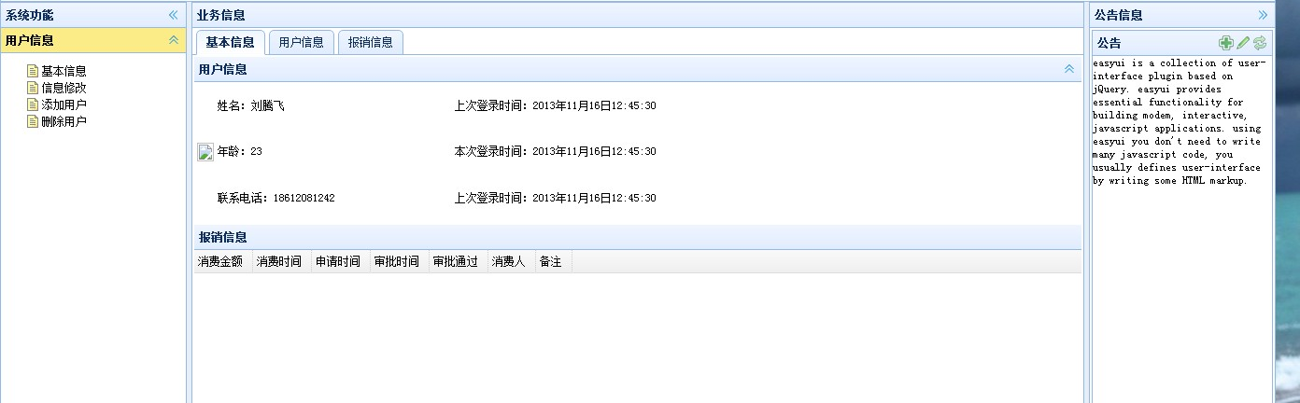

2.4根据界面所示，进行服务端开发

1. 严重说明

**禁止把本地的eclipse配置文件等相关文件提交到svn服务器。**